Budownictwo mieszkaniowe w okresie styczeń-kwiecień 2022 r.
W pierwszych czterech miesiącach 2022 roku oddano do użytkowania więcej mieszkań niż przed rokiem. Spadła natomiast liczba mieszkań, na których budowę wydano pozwolenia lub dokonano zgłoszenia z projektem budowlanym oraz liczba mieszkań, których budowę rozpoczęto.
102,0
Dynamika liczby mieszkań
oddanych do użytkowania r/r

Mieszkania oddane do użytkowania
Deweloperzy i inwestorzy
indywidualni oddali do użytkowania odpowiednio: 55,2% i 43,0% ogólnej liczby
mieszkań
Według wstępnych danych, w okresie styczeń-kwiecień 2022 roku oddano do użytkowania 73,5 tys. mieszkań, tj. 2,0% więcej niż w roku ubiegłym. Deweloperzy przekazali do eksploatacji 40,6 tys. mieszkań – o 3,1% mniej niż w 2021 r., natomiast inwestorzy indywidualni – 31,6 tys. mieszkań, tj. 10,2% więcej. W ramach tych form budownictwa wybudowano łącznie 98,2% ogółu nowo oddanych mieszkań. W pozostałych formach budownictwa, tj. spółdzielczej, komunalnej, społecznej czynszowej i zakładowej, oddano do użytkowania łącznie 1 281 mieszkań (wobec 1 501 przed rokiem).
Powierzchnia użytkowa mieszkań oddanych wyniosła 7,1 mln m², czyli o 4,1% więcej niż przed rokiem, a przeciętna powierzchnia użytkowa 1 mieszkania osiągnęła wartość 97,0 m².

Tablica 1. Mieszkania oddane do użytkowania
Wyszczególnienie | 04 2022 |  |  | 01-04 2022
Wyszczególnienie | Liczba  mieszkań | 04 2021=100 | 03 2022=100 | Liczba  mieszkań | 01-04  2021=100
Ogółem | 18 764 | 98,7 | 89,3 | 73 506 | 102,0
Indywidualne | 7 427 | 102,2 | 79,7 | 31 626 | 110,2
Przeznaczone na  sprzedaż lub wynajem | 11 250 | 99,0 | 100,7 | 40 599 | 96,9
w tym na wynajem | 48 | prawie 13-krotnie mniej | 40,7 | 300 | 36,7
Spółdzielcze | 74 | 60,7 | ponad 5-  krotnie mniej | 653 | 101,6
Komunalne | 13 | prawie 10-krotnie mniej | 325,0 | 166 | 26,3
Społeczne czynszowe | - | . | . | 432 | 192,9
Zakładowe | - | . | . | 30 | 10- krotnie więcej

Mieszkania, na których budowę wydano pozwolenia lub dokonano zgłoszenia z projektem budowlanym
Od stycznia do końca kwietnia 2022 r. wydano pozwolenia lub dokonano zgłoszenia budowy 105,6 tys. mieszkań, tj. o 5,5% mniej niż w analogicznym okresie 2021 roku. Pozwolenia na budowę największej liczby mieszkań otrzymali deweloperzy (70,2 tys., spadek o 4,6% r/r) oraz inwestorzy indywidualni (33,4 tys., spadek o 10,6%). Łącznie w ramach tych form budownictwa otrzymano pozwolenia lub dokonano zgłoszenia budowy z projektem budowlanym dla 98,1% ogółu mieszkań. W pozostałych formach budownictwa odnotowano 2 044 mieszkania, na których budowę wydano pozwolenia lub dokonano zgłoszenia z projektem budowlanym (833 w roku ubiegłym).
Liczba mieszkań, na których budowę wydano pozwolenia lub dokonano zgłoszenia z projektem budowlanym w okresie 01-04 2022 r. spadła o 5,5% r/r

Tablica 2. Mieszkania, na których budowę wydano pozwolenia lub dokonano zgłoszenia z projektem budowlanym
Wyszczególnienie | 04 2022 |  |  | 01-04 2022
Wyszczególnienie | Liczba  mieszkań | 04 2021=100 | 03 2022=100 | 04 2021=100 | 01-04  2021=100
Ogółem | 27 836 | 102,5 | 92,6 | 105 644 | 94,5
Indywidualne | 8 948 | 88,1 | 87,6 | 33 371 | 89,4
Przeznaczone na  sprzedaż lub wynajem | 18 209 | 107,4 | 96,3 | 70 229 | 95,4
Spółdzielcze | 119 | 119- krotnie więcej | 51,1 | 417 | 110,3
Komunalne | 210 | 617,6 | 56,1 | 831 | 290,6
Społeczne czynszowe | 350 | prawie 16-  krotnie więcej | 105,7 | 793 | 486,5
Zakładowe | - | . | . | 3 | 50,0

Mieszkania, których budowę rozpoczęto
Od początku roku do końca kwietnia 2022 r. rozpoczęto budowę 73,5 tys. mieszkań, tj. o 18,3% mniej niż przed rokiem. Deweloperzy rozpoczęli budowę 42,8 tys. mieszkań (o 22,6% mniej), a inwestorzy indywidualni 29,6 tys. (o 10,5% mniej). Łącznie udział tych form budownictwa wyniósł 98,6% ogólnej liczby mieszkań. W pozostałych formach budownictwa rozpoczęto budowę 1 045 mieszkań (wobec 1 609 w roku poprzednim).

Tablica 3. Mieszkania, których budowę rozpoczęto
Wyszczególnienie | 04 2022 |  |  | 01-04 2022
Wyszczególnienie | Liczba  mieszkań | 04 2021=100 | 03 2022=100 | Liczba  mieszkań | 01-04  2021=100
Ogółem | 20 173 | 76,8 | 85,4 | 73 460 | 81,7
Indywidualne | 8 790 | 80,1 | 85,3 | 29 645 | 89,5
Przeznaczone na  sprzedaż lub wynajem | 11 095 | 73,5 | 85,2 | 42 770 | 77,4
w tym na wynajem | 11 | ponad 9-krotnie mniej | 27,5 | 206 | 75,7
Spółdzielcze | 148 | 78,7 | 86,0 | 323 | 48,1
Komunalne | 80 | 20- krotnie więcej | 296,3 | 189 | 173,4
Społeczne czynszowe | 60 | . | 73,2 | 501 | 60,5
Zakładowe | - | . | . | 32 | .
Szacuje się, że na koniec kwietnia 2022 roku w budowie pozostawało 871,3 tys. mieszkań, tj. o 2,9% więcej niż w analogicznym miesiącu 2021 r.

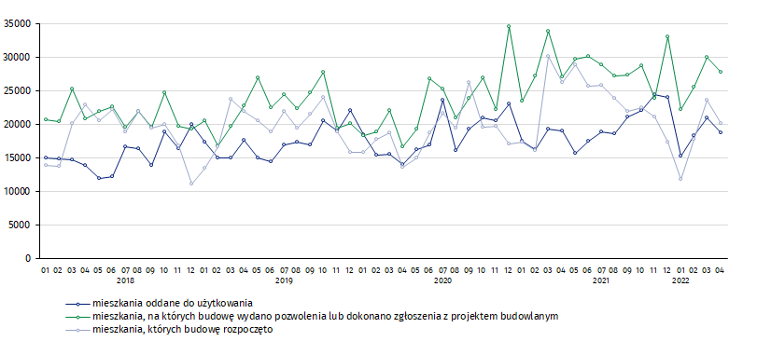
Wykres 1. Ruch budowlany w obszarze budownictwa mieszkaniowego w Polsce
W kwietniu, w porównaniu do marca 2022 roku, spadła liczba mieszkań oddanych do użytkowania (o 10,7%) oraz liczba mieszkań, na których budowę wydano pozwolenia lub dokonano zgłoszenia z projektem budowlanym (o 7,4%) i liczba mieszkań, których budowę rozpoczęto (o 14,6%)

W pierwszych czterech miesiącach 2022 r. najwyższe wartości dla mieszkań oddanych do użytkowania, mieszkań których budowę rozpoczęto oraz na których budowę wydano pozwolenia lub dokonano zgłoszenia z projektem budowlanym, odnotowano w województwie mazowieckim (odpowiednio: 13,3 tys., 13,5 tys. i 17,7 tys. mieszkań). Wysokie wartości zanotowano również w województwie wielkopolskim (8,6 tys., 7,4 tys. i 11,3 tys.) i małopolskim (7,8 tys., 6,8 tys. i 9,4 tys.).

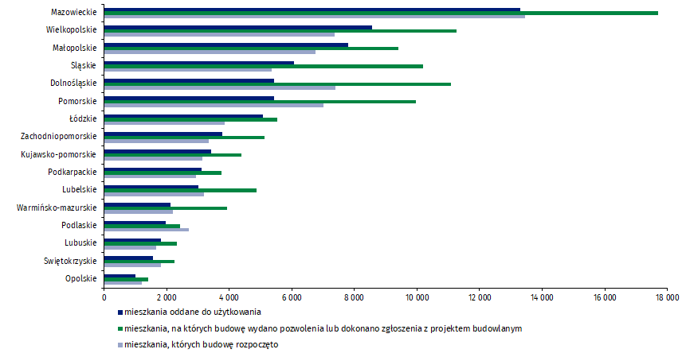
Wykres 2. Ruch budowlany w obszarze budownictwa mieszkaniowego według województw (styczeń-kwiecień 2022 r.)

W przypadku cytowania danych Głównego Urzędu Statystycznego prosimy o zamieszczenie informacji: „Źródło danych GUS”, a przypadku publikowania obliczeń dokonanych na danych opublikowanych przez GUS prosimy o zamieszczenie informacji: „Opracowanie własne na podstawie danych GUS”.

Opracowanie merytoryczne:  Urząd Statystyczny w Lublinie  Dyrektor Krzysztof Markowski  Tel: 81 533 20 52 | Rozpowszechnianie:  Rzecznik Prasowy Prezesa GUS  Karolina Banaszek  Tel: 695 255 011
Wydział Współpracy z Mediami  Tel: 22 608 38 04  e-mail: obslugaprasowa@stat.gov.pl |   www.stat.gov.pl

@GUS_STAT

@GlownyUrzadStatystyczny

gus_stat

glownyurzadstatystycznygus

glownyurzadstatystyczny
Powiązane opracowania
Biuletyn Statystyczny
Sytuacja społeczno-gospodarcza kraju
Efekty działalności budowlanej
Budownictwo
Temat dostępny w bazach danych
Mieszkania, których budowę rozpoczęto - dane miesięczne narastające
Mieszkania oddane do użytkowania - dane kwartalne narastające
Bank Danych Lokalnych
Ważniejsze pojęcia dostępne w słowniku
Mieszkania, na których budowę wydano pozwolenia lub dokonano zgłoszenia z projektem budowlanym
Mieszkania, których budowę rozpoczęto
Mieszkania oddane do użytkowania

Dane meldunkowe – mogą ulec zmianie po opracowaniu sprawozdań kwartalnych.

